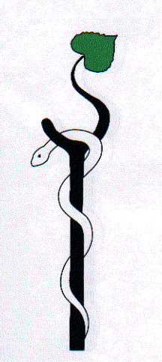
SLOVENSKO ZDRAVNIŠKO DRUŠTVO
ZDRUŽENJE ZA FIZIKALNO
IN REHABILITACIJSKO MEDICINO
Linhartova 51, 1000 LJUBLJANA

III. slovenski kongres fizikalne in rehabilitacijske medicine
5. – 7. oktober 2006, Kranjska gora

Navodila za pripravo posterjev

Maksimalna velikost posterjev: 80 x 150 cm

Naslov posterja napišite na vrhu, z velikimi, poudarjenimi črkami (pribl. 2,5 - 3 cm), zatem pa ime avtorja in ustanovo.

Tekst (velikost črk naj bo 8 mm) in slikovno gradivo (slike, grafi, tabele) mora biti pripravljeno kvalitetno, tako da je čitljivo z razdalje 1,5 m.

Posterji naj bodo v slovenščini, v kolikor pa sami želite, lahko tudi v angleščini.

prof.dr. Črt Marinček, dr.med.
predsednik strokovnega odbora

